МБОУ «Дмитриевская СОШ»

Итоги деятельности апробационной
площадки ФГОС ООО по теме
«Формирование умений
представлять информацию с помощью схемно-знаковых моделей»

с.Дмитриевское 2014 год
Программа деятельности апробационной
площадки ФГОС ООО Пермского края

1. МБОУ «Дмитриевская средняя общеобразовательная школа»
Пермский край, Ильинский район, с.Дмитриевское ул. Школьная,2
тел.8 34 276 9 33 24, dmit_ilin@mail.ru

2. Авторы программы:
- Куликова Светлана Ивановна, зам.директора по УВР
- Коняева Галина Егоровна, учитель математики
- Коняева Любовь Васильевна, учитель русского языка и литературы
- Катаева Татьяна Михайловна, учитель географии
- Гуляева Елена Ивановна, учитель истории
3.Тема апробационной деятельности площадки: «Формирование умений
представлять информацию с помощью схемно-знаковых моделей»

4. Тема актуальна в связи с подготовкой введения ФГОС на основной ступени образования. Умение работать с информацией является одним из важных универсальных учебных действий.
Преимущество графических способов представления информации:
- графика помогает наглядно и понятно представить логику изложения учебного материала;
- с помощью графических схем можно обобщить и систематизировать учебный материал;
- повышается мотивация, так как легче запоминаются графические образы;

5. Предмет апробации – Данный метапредметный результат будет достигаться на краткосрочных курсах «Учимся преобразовывать информацию из одной знаковой системы в другую» через обучение детей составлять таблицы, кластер, опорные сигналы. На уроках русского языка, литературы, географии, математики, истории, биологии (после прохождения курсов) учащиеся будут выполнять творческие работы, представляя информацию, с помощью схемно-знаковых моделей.

6. Масштаб апробации – 5,6,7 класс – 18 человек , 5 педагогов- предметников.

7. Ожидаемые результаты апробационной деятельности:
- формирование и развитие навыков преобразования информации из сплошного текста в не сплошной текст;
- учащиеся овладеют умением составлять по предложенной информации
схемно-знаковые модели.

8. Система оценивания ожидаемых результатов
Ожидаемые результаты | Способы, механизмы предъявления и оценивания ожидаемых результатов
Сформированное умение выделять главное, существенное в учебном материале | Составленная схемно-знаковая модель (краткость, сжатость изложения)
Сформированное умение правильно определять и графически обозначать причинно-следственную связь | Составление схемно-знаковой модели (структурность, вычленение основных связей и взаимозависимости смысловых частей)
Сформированное умение составлять различные схемно-знаковые модели | Правильно составленные  таблица, кластер, опорный сигнал

9. Продукты апробационной деятельности:
- разработанный краткосрочный курс «Учимся преобразовывать информацию из одной знаковой системы в другую» (9 ч.);
- система оценивания метапредметного результата: умение представлять информацию в схемно-знаковых моделях;
- выполнение на уроках творческих работ, по представлению информации, с помощью схемно-знаковых моделей;
- сборник методических материалов по составлению таблиц, кластеров, опорных конспектов и лучших творческих работ учащихся.

10. Механизмы взаимодействия с родителями и социальным окружением школы:
- проведение родительских собраний по информированию деятельности
апробационной площадки, проведению кратксрочных курсов;
11. Научно-методическое сопровождение
РМК, Радостева Елена Салиховна, методист методкабинетом Ильинского МР;
12. Аннотация апробационной деятельности.
Тема апробационной деятельности площадки ФГОС ООО - формирование умений представлять информацию с помощью схемно-знаковых моделей.
Тема актуальна в связи с подготовкой введения ФГОС на основной ступени образования. Умение работать с информацией является одним из важных универсальных учебных действий.
Ориентироваться в содержании текста, выделять главное, систематизировать и понимать его смысл в целом помогает умение представлять информацию с помощью схемно-знаковых моделей.
Продуктами апробационной деятельности будут:
- разработанный краткосрочный курс «Учимся преобразовывать информацию из одной знаковой системы в другую» (12 ч.);
- система оценивания метапредметного результата: умение представлять информацию в схемно-знаковых моделях;
- выполнение на уроках творческих работ, по представлению информации, с помощью схемно-знаковых моделей;
- сборник методических материалов по составлению таблиц, кластеров, опорных сигналов и лучших творческих работ учащихся.

Программа апробационной деятельности
Этап реализации программы | Основные действия | Ожидаемые результаты | Способ оценивания | Продукты
Проектировочный этап (январь-апрель 2013г) | Разработка программы апробации  Разработка модуля системы оценивания метапредметных результатов  Разработка краткосрочного курса  Проведение родительских собраний | Готовность педагогов к разработке краткосрочного курса и модуля | анкетирование | Программа деятельности апробационной площадки  Приказ об апробационной деятельности  Программа краткосрочного курса  Модуль системы оценивания (техническое задание для учащихся, процедура оценивания) умения представлять информацию в схемно- знаковых моделях
Апробационный этап (апрель -ноябрь 2013 г) | - Проведение краткосрочного курса «Учимся преобразовывать информацию из одной знаковой системы в другую» (12ч.)  -Организация работы на уроках в 5,6,7 классах по отработке умений составлять различные схемно- знаковые модели (творческие работы)  - Составление методического материала по составлению таблиц, кластеров, опорных сигналов; | Включение учителей-предметников в реализацию разработанного модуля  Проведение семинаров для педагогов школы и района | Входная, промежуточные и итоговая оценки метапредметного результата | План деятельности учителя по организации работы по отработке умений составлять различные схемно- знаковые модели  -Памятка для учащихся при составлении схемно- знаковых моделей  - Составленные учащимися схемно- знаковые модели  - Сборник методических материалов по составлению таблиц, кластеров, опорных сигналов;  - лучших творческих работ учащихся
Заключительный  ( декабрь 2013г) | Анализ и коррекция апробационной деятельности | Круглый стол для педагогов «Итоги апробации»  Отчет на родительском собрании | Анкетирование, рефлексия | Методический сборник

МБОУ «Дмитриевская СОШ»

Краткосрочный курс
«Учимся преобразовывать информацию
из одной знаковой системы в другую»

Авторы:
Учитель математики Коняева Г.Е.
Учитель русского языка Коняева Л.В.
Учитель географии Катаева Т.М.
Учитель истории Гуляева Е.И.

2013 год
Пояснительная записка
Умение работать с информацией является одним из важных
универсальных учебных действий в ФГОС на основной ступени
образования. Эффективным средством, обеспечивающим смысловое чтение
и работу с текстом, является умение составлять по предложенной
информации схемно- знаковые модели.
Работа со схемой учит умению выделять главное в изучаемом материале, способствует развитию логического и аналитического мышления учащихся.
С помощью графических схем можно обобщить и систематизировать учебный материал, графика помогает наглядно и понятно представить логику изложения учебного материала. Визуальное и наглядное представление информации запоминается лучше, чем обыкновенная информация.
Данный курс расчитан на 9 часов и предназначен для обучающихся 5- 7 классов.
Предлагаемый курс включает входную и итоговую диагностику, серию занятий на ознакомление с разными способами преобразования информации из сплошного текста в не сплошной текст и практические занятия на отработку умения преобразовать информацию в схемно- знаковую модель, на материале разных учебных дисциплин.
Цель курса: формирование и развитие умений представлять информацию из сплошного текста в не сплошной текст с помощью схемно-знаковых моделей.
Задачи:
- рассмотреть основные требования и алгоритм составления опорного
конспекта, таблицы, кластера;
- обучение разделять информацию на логические части, рассортировать материал (отделить главное от второстепенного), находить смысловые опорные пункты, выбору ключевых слов или понятий, отражающих суть изучаемой темы;
-производить группировку материала в виде записи, схемы, модели;
- сформировать умение выполнять изученное УУД посредством
включения его в практику учения на предметном содержании разных
учебных предметов, организовать самоконтроль его выполнения и при
необходимости − коррекцию;
- организовать контроль уровня сформированности данного УУД.
Ожидаемые результаты:
- формирование и развитие навыков преобразования информации из сплошного текста в не сплошной текст;
- учащиеся овладеют умением составлять по предложенной информации схемно-знаковые модели (таблицы, кластеры, опорные конспекты).
- овладение умениями вдумчивого чтение текста, выделять главное
- сформированно умение правильно определять и графически обозначать причинно-следственную связь
- сформированное умение составлять различные схемно-знаковые модели
возможность структурировать свои знания
Формы работы:
- коллективная и групповая при работе над пониманием, составлении и защите схемно-знаковых моделей;
- индивидуальная работа по созданию таблиц, кластеров, опорных конспектов.

Учебно-тематический план

№ | Наименование разделов и тем | Кол-во часов
1 | Входная диагностика | 1 ч.
2 | Опорный конспект- визуальная модель содержания изучаемого материала. Особенности составления опорного конспекта. Практическое занятие по составлению опорных конспектов | 2 ч.
3 | Кластер- графическое отражение мысли. Правила и этапы работы по составлению кластеров. Практическое занятие по составлению кластеров | 2 ч.
4 | Таблица - как способ систематизации материала, обобщение информации. Различные способы построения таблиц. Практическое занятие по составлению таблиц. | 2 ч.
5 | Итоговая диагностика | 1 ч.

Описание способа оценки планируемых результатов
Составленная схемно- знаковая модель оценивается по следующим показателям:
Критерии оценивания | показатели | баллы
Главное, существенное в учебном материале выделено | -отражена вся существенная информация  -отражено не менее 50% главной информации  - отражено менее 50% главной информации | 30  15  0
Информация представлена лаконично и последовательно с использованием графических, буквенных, символических сигналов | -информация лаконична, последовательность не нарушена,  + использованы графические, буквенные, символические сигналы  - информация не лаконична и представлена не последовательно | 30  +10  0
Составлена схемно- знаковая модель | -информация структуирована и представлена в виде схемно- знаковой модели (кластер, опорный конспект, таблица и др.)  - информация частично структуирована  - схемно- знаковая модель не составлена | 30  10-20  0

Техническое задание для учащихся
За 5-10 минут необходимо прочитать предложенный текст, выделить главное,
существенное в учебном материале. (Можно работать с карандашом, аккуратно делая пометки в самом тексте).
Затем в течение 10-15 минут нужно кратко, точно изложить главные мысли, на листе бумаги, в том порядке, в каком они изложены в тексте.
За 20-25 минут постараться преобразовать и структуировать свои записи в схемно- знаковую модель (схема- опора, граф, опорный сигнал, таблица) и оформить на чистом листе бумаги.
Процедура оценивания
№ | этап | Деятельность учителя | Деятельность учащихся | Время оценивания
1 | Подготовительный этап | Учитель подбирает материал для работы
2 | Чтение предложенного текста | Сообщение темы | Читают текст | 5-10 мин
3. | Работа с текстом | наблюдение | Выделяют главное, существенное в учебном материале( можно работать с карандашом, аккуратно делая пометки в самом тексте) | 10 мин
3. | Работа с текстом | наблюдение | На листе бумаги кратко излагают главные мысли в том порядке, в каком они изложены в тексте, по возможности преобразуют записи в графические, буквенные, символические сигналы | 10 мин
3. | Работа с текстом | наблюдение | На чистых листах преобразуют свои записи в схемно- знаковую модель (кластер, опорный конспект, таблицу) | 15 мин
4 | Оценка деятельности учащихся | 1 вариант- учитель предлагает провести взаимопроверку, обсудить, а затем сдать работы  2 вариант- учитель сам собирает, проверяет и оценивает работы  3 вариант- учащиеся по желание представляют классу, выполненные работы с устным проговариванием

МБОУ «Дмитриевская СОШ»
Составители:
Коняева Г.Е.- учитель математики
Катаева Т.М.- учитель географии
Коняева Л.В.- учитель русского языка
Гуляева Е.И.- учитель истории

Методический материал
по составлению таблиц, кластеров, опорных конспектов.

Одна из причин снижения учебной мотивации – неумение учащихся работать с большим объемом информации, которую необходимо освоить, выделить главное, систематизировать и определенным образом представить.
Связующим звеном всех учебных предметов является текст, сплошной и не сплошной (графики, таблицы, диаграммы, схемы) работа с которым позволяет добиваться оптимального результата. Работа по развитию и совершенствованию умений работать с информацией, представленной в устной и письменной форме, может и должна строиться на уроке при работе с текстом.
С помощью графических схем можно обобщить и систематизировать учебный материал, графика помогает наглядно и понятно представить логику изложения учебного материала. Визуальное и наглядное представление информации запоминается лучше, чем обыкновенная информация.
Данная работа позволяет развивать у ребят помимо умения работы с текстом, следующие умения:
выделять ключевые слова;
систематизировать необходимую информацию;
анализировать, сравнивать и обобщать информацию;
развивать монологическую речь.
Задача педагога- оказать помощь учащимся в развитии навыка преобразования информации из одной знаковой системы в другую (превращение сложной, объёмной информации в более компактную и визуально удобную)
Конечный результат деятельности учеников – адекватное восстановление первоначального текста при выполнении самостоятельной работы.
Существуют различные приемы представления информации из сплошного текста в не сплошной текст с помощью схемно-знаковых моделей .

Прием «Кластеры»
Прием «Кластер» («гроздь») подразумевает выделение смысловых единиц темы и графическое их оформление в определенном порядке в виде грозди. «Грозди» - графический прием систематизации материала. Правила их составления очень просты. Рисуется модель Солнечной системы: звезда, планеты и их спутники. Звезда в центре - это наша тема, вокруг нее планеты - крупные смысловые единицы. Соединяем их прямой линией со звездой. У каждой планеты – спутники.
Каковы этапы работы при составлении кластера?
1 этап - посередине чистого листа пишется ключевое слово или словосочетание, которое является «сердцем» идеи, темы.
2 этап - учащиеся записывает все то, что вспомнилось им по поводу данной темы. В результате вокруг «разбрасываются» слова или словосочетания, выражающие идеи, факты, образы, подходящие для данной темы (модель «хаос»).
3 этап - осуществляется систематизация. Хаотичные записи объединяются в группы, в зависимости от того, какую сторону содержания отражает то или иное записанное понятие, факт (модель «планета и ее спутники»).
4 этап - по мере записи появившиеся слова соединяются прямыми линиями с ключевым понятием. У каждого из «спутников» в свою очередь тоже появляются «спутники», устанавливаются новые логические связи. В итоге получается структура, которая графически отображает наши размышления, определяет информационное поле данной темы.
В работе над кластерами необходимо соблюдать следующие правила:
1. Не бояться записывать все, что приходит на ум. Дать волю воображению и интуиции.
2. Продолжать работу, пока не кончится время или идеи не иссякнут.
3. Постараться построить как можно больше связей. Не следовать по заранее определенному плану.
Предметная область не ограничена, использование кластеров возможно при изучении самых разнообразных тем.

Способы работы учащихся с кластерами:
- Составление нового кластера.
- Составление краткого рассказа по готовому кластеру с использованием слов, входящих в состав кластера.
- Коррекция и совершенствование готового кластера.
- Анализ и завершение неполного кластера:
- без указания главного термина, с которого начинается кластер, и определение этого главного термина;
- без указания одного или нескольких терминов кластера и определение этих терминов.

Формы работы с кластерами
- Самостоятельно при выполнении домашней работы
- Самостоятельно на практическом занятии
- В составе малой группы с последующим конкурсом на лучший кластер, составленный по заданному преподавателем главному термину
- В составе учебной группы при участии преподавателя, выступающего в качестве ведущего, помогающего группе составить кластер
- При выполнении контрольного задания на составление кластера, написание рассказа по кластеру или определение термина (терминов) неполного кластера.

Преимущества использования кластера:

Кластер, созданный руками учащихся, даёт возможность преподавателю отслеживать понимание учащимися темы.
Для самих учащихся это возможность обобщить и структурировать предметный материал и увидеть связи между идеями и понятиями
Кластер – это отражение нелинейности мышления, он тесно связана с тем, как работает наш мозг. (Особенно у современных детей с "клиповым сознанием")
Работа с кластером - письменная деятельности. Побуждает писать тех учащихся, кто этого не любит.
Кластер даёт возможность не только писать, но и рисовать, хотя бы до появления новых идей.
В групповой работе кластер служит неким каркасом для идей группы, что даёт возможность учащимся приобщиться к ассоциациям и взаимосвязям, которые каждый из них создаёт. Рождается групповой опыт, дающий доступ к дополнительной информации.
Кластер создаётся в определённый временной отрезок, так воспитывается чувство времени, с одной стороны, с другой - свободное индивидуальное распределение времени каждого при работе над кластером.

Памятка по составлению кластера.
Кластер – прием систематизации материала в виде схемы (рисунка), когда выделяются смысловые единицы текста.
Кластер помогает конкретизировать тему, образ, помогает развитию речи, мышления, воображения.
Для создания кластера нужно:
1) Ознакомиться с текстом;
2) Составить кластерную схему, используя родо-видовые и видо-видовые связи между понятиями. Слова, имеющие видо-видовые отношения, должны быть закрашены одинаковым цветом.
3) Посередине листа записать ключевое слово или предложение, которое является главным для раскрытия темы, идеи;
4) Вокруг этого слова пишутся слова или предложения, выражающие суть идеи, факты, образы, подходящие для данной темы;
5) Затем по мере записи все слова соединяются с ключевым словом. У каждого слова- спутника тоже могут появиться свои слова- спутники.
6) Схема кластера должна быть аккуратной. Во время работы можно использовать словари, энциклопедии, интернет.
7) В итоге появляется запись- структура, которая отражает размышления.

Прием «Таблицы»

Существует множество способов графической организации материала. Среди них самыми распространенными являются таблицы. Данный способ удобен при изучении различных событий, фактов, их последствий и причин.
Происходит систематизация материала, высказываются свои идеи, обобщаются темы.
При представлении информации из сплошного текста в таблицу можно использовать приемы:

Таблица «Знаем – Хотим узнать – Узнаем» (З – Х – У)
З – знаем Х – хотим узнать У – узнаем
Учение начинается с активизации того, что дети уже знают по данной теме. В колонку «Хочу узнать» предлагается внести свои спорные мысли и вопросы, возникшие в ходе обсуждения темы урока. Затем обучающиеся читают новый текст, пытаясь найти ответы на поставленные ими вопросы. После чтения текста предлагается заполнить колонку «Узнал». Располагаем ответы напротив поставленных вопросов. Далее обучающимся сравнивают, что они знали раньше, с информацией, полученной из текста.

З – что мы знаем | Х – что мы хотим узнать | У – что мы узнали, и что нам осталось узнать

«Концептуальная таблица»
Используется, когда необходимо провести сравнение нескольких объектов по нескольким вопросам. Таблица строится так: по горизонтали располагается то, что подлежит сравнению, а по вертикали различные черты и свойства, по которым это сравнение происходит.
 | Категория сравнения | Категория сравнения | Категория сравнения
Факты
Факты

«Сводная таблица»
Помогает систематизировать информацию, проводить параллели между явлениями, событиями или фактами. Выглядит эта таблица просто: Средняя колонка называется "линией сравнения". В ней перечислены те категории, по которым предполагаем сравнивать какие-то явления, события, факты. В колонки, расположенные по обе стороны от "линии сравнения", заносится информация, которую и предстоит сравнить.

Тема 1 | Тема 2 | Линия сравнения | Тема 3 | Тема 4

Данные сравнительные таблицы помогают увидеть учащимся не только отличительные признаки объектов, но и позволяют быстрее и прочнее запоминать информацию.

Памятка по составлению таблиц.

Существует множество способов графической организации материала. Среди них самыми распространенными являются таблицы.
Происходит систематизация материала, высказываются свои идеи, обобщаются темы.
Для составления таблицы:
- Прочитайте текст
- Сформируйте структуру таблицы для систематизации информации из предложенного текста
- Определите заголовки столбцов и строк таблицы
- Заполните таблицу, извлекая информацию из сплошного текста в соответствии со структурой таблицы.
Прием «Опорный конспект»
Опорный конспект – это сокращенная символическая запись изучаемого материала, это построенная по специальным принципам визуальная модель содержания учебного материала, в которой сжато изображены основные смысловые вехи изучаемой темы, а также используются графические приемы повышения мнемонического эффекта.
Составляя такую «шпаргалку» есть возможность проработать весь необходимый материал, структурировать свои знания, «разложить все по полочкам».
Опорный конспект должен быть немногословным и предельно сжатым. Каждый символ, слово или знак отражают лишь самое главное.
Составление опорного конспекта - это сжатие полной информации до очень малых размеров с использованием ассоциаций, цвета, шрифта, символики, с выделением главного.
Главное условие: краткость, наглядность, минимум текстовой информации. Новые термины целесообразно записывать полностью.

При составлении опорного конспекта используется
ТРИ ЦВЕТА: - теоретический материал (зеленый)

- самое главное (красный)

- примеры (синий)

Этапы составления опорного конспекта
-Внимательно прочитать текст, вычленяя основные взаимосвязи и взаимозависимости смысловых частей текста;
-Кратко изложить главные мысли в том порядке, в котором они следуют в тексте;
-Сделать черновой набросок сокращенных записей на листе бумаги;
-Преобразовать записи в графические, буквенные, символические сигналы;
-Объединить сигналы в блоки;
-Обособить блоки контурами и графически отобразить связи между ними;
-Выделить значимые элементы цветом (при необходимости).

Основные требования к содержанию опорного конспекта:
1. Полнота – это означает, что в нем должно быть отражено все содержание вопроса.
2. Логически обоснованная последовательность изложения.
Основные требования к форме записи опорного конспекта:
1. Лаконичность. ОК должен быть минимальным, чтобы его можно было
воспроизвести за 6 – 8 минут. По объему он должен составлять примерно один
полный лист.
2. Структурность. Весь материал должен располагаться малыми логическими
блоками, т.е. должен содержать несколько отдельных пунктов, обозначенных
номерами или строчными пробелами.
3. Акцентирование. Для лучшего запоминания основного смысла ОК, главную
идею ОК выделяют рамками различных цветов, различным шрифтом, различным
расположением слов (по вертикали, по диагонали).
4. Унификация. При составлении ОК используются определённые аббревиатуры и
условные знаки, часто повторяющиеся в курсе данного предмета
5. Автономия. Каждый малый блок (абзац), наряду с логической связью с
остальными, должен выражать законченную мысль, должен быть аккуратно
оформлен (иметь привлекательный вид).
6. Оригинальность. ОК должен быть оригинален по форме, структуре,
графическому исполнению, благодаря чему, он лучше сохраняется в памяти. Он
должен быть наглядным и понятным.
7. Взаимосвязь. Текст ОК должен быть взаимосвязан с текстом.

Творческие работы учащихся
МБОУ «Дмитриевская СОШ»
по составлению
опорных конспектов, кластеров, таблиц
Опорные конспекты
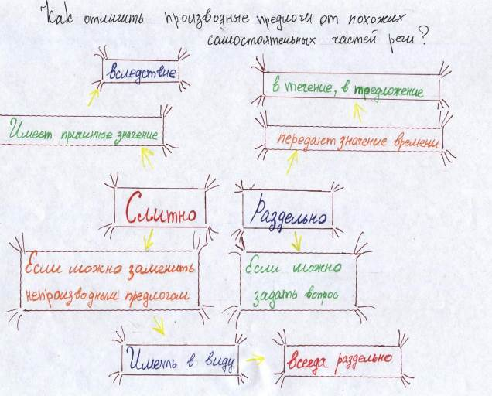

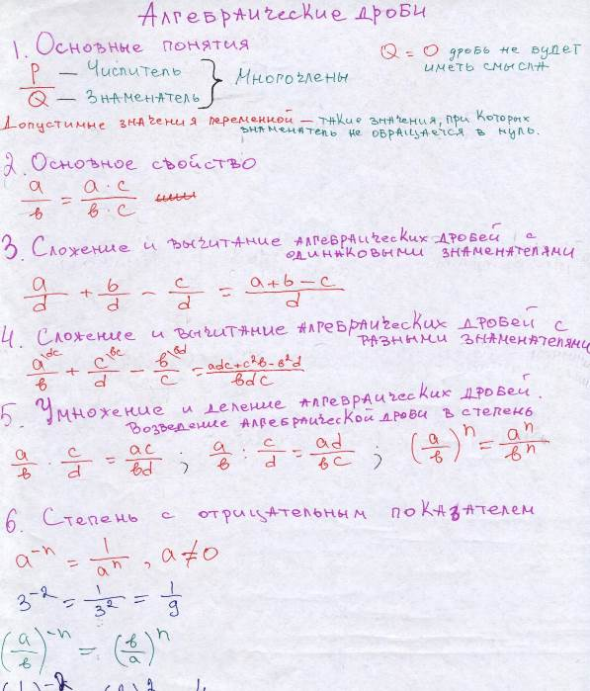

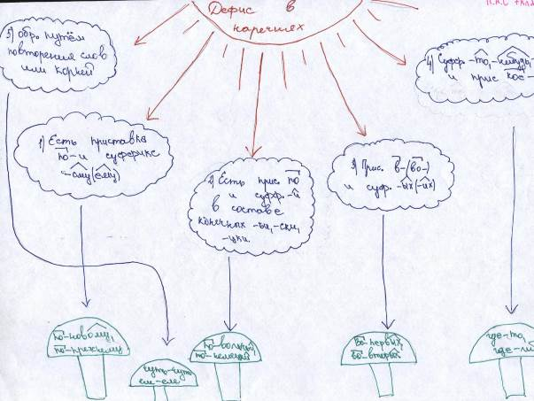

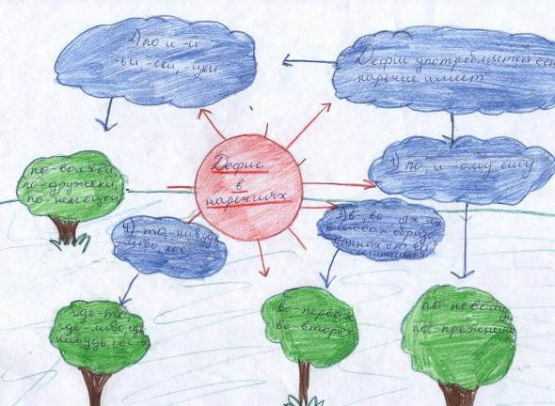
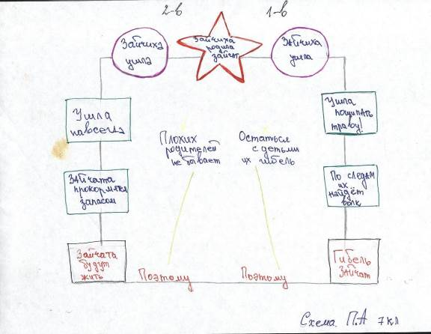
Кластеры
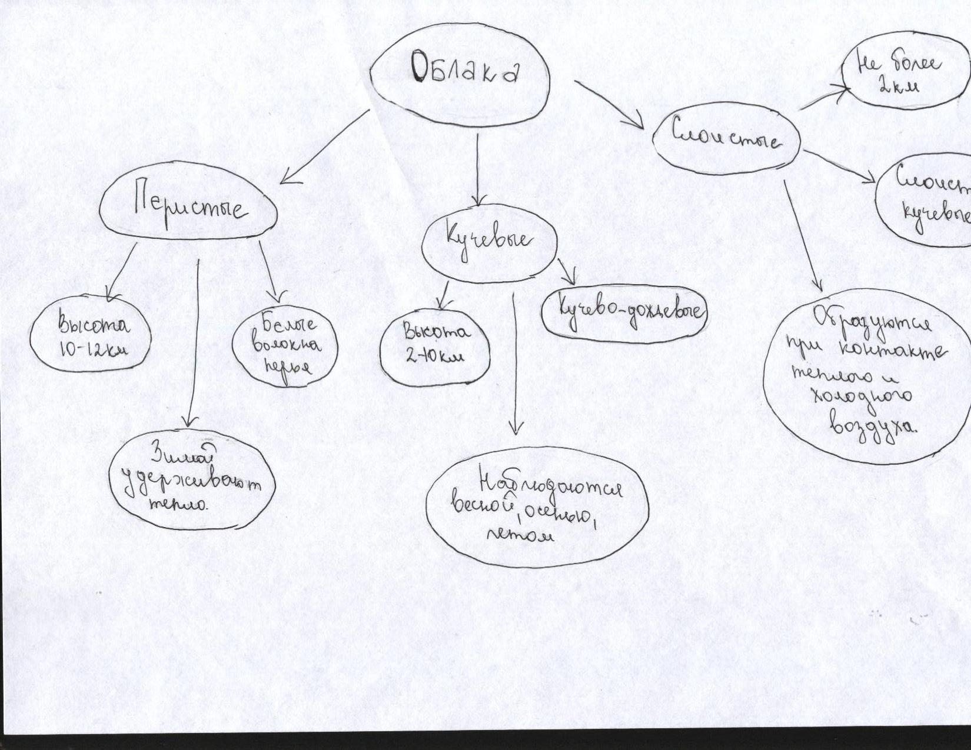
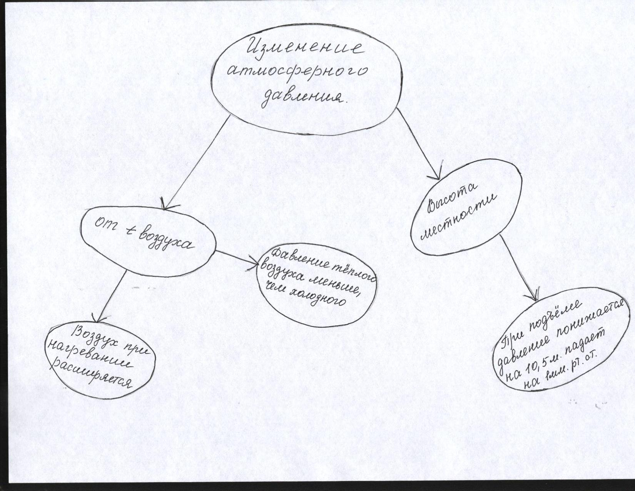

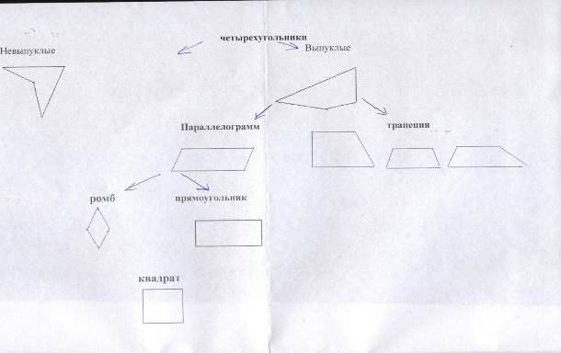

Таблицы
